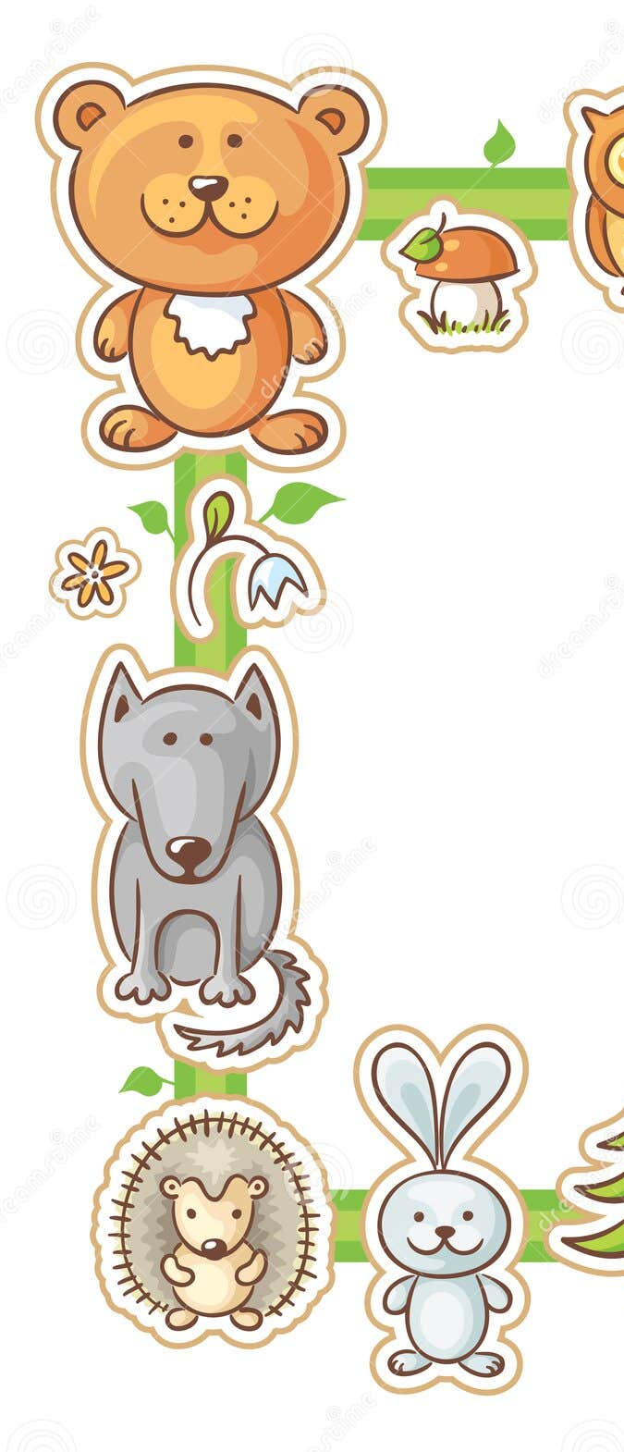
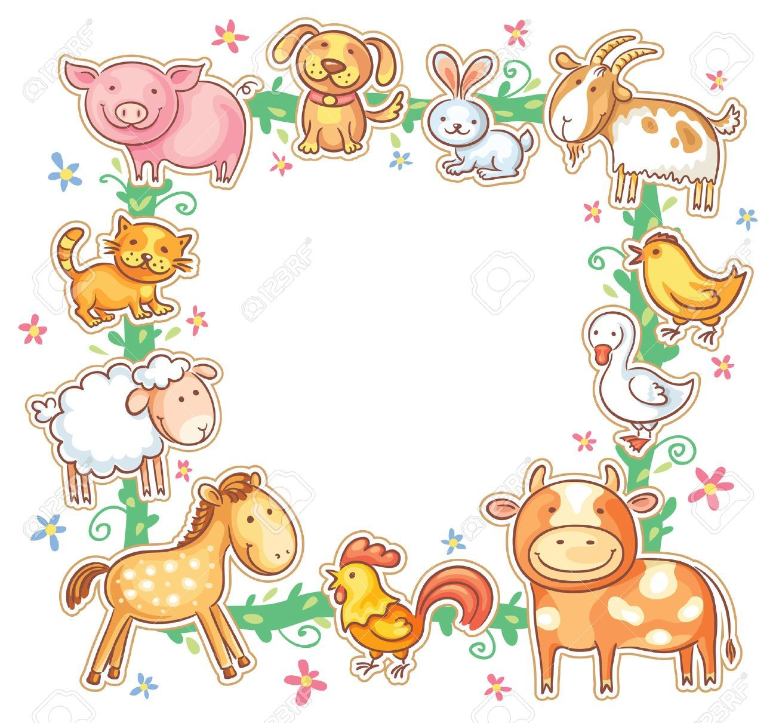
Муниципальное дошкольное образовательное автономное учреждение
«Детский сад № 221 «Сказка» комбинированного вида г. Орска»

Краткосрочный образовательный проект
для детей подготовительного дошкольного возраста
«Дикие и домашние животные»

Воспитатель: Регер К. В.
Высшая кв. категория

Орск, 2024
Актуальность:
Дошкольный возраст – это то время, когда ребенок открыт миру и готов получать новые знания и опыт. В этом возрасте актуальным является формирование основ нравственности посредством экологического образования, эмоциональной отзывчивости, способности к сопереживанию. В воспитании и обучении детей в своей работе мы используем много приемов и методов для решения разных задач, но наиболее перспективным мы видим метод проектной деятельности.
Проблема: необходимость формирования у воспитанников знаний о диких и домашних животных.
Цель проекта: развивать устойчивый познавательный интерес к диким и домашним животным как к живым существам; создать в группе условия для расширения представления о животных; привлечь родителей к более тесному сотрудничеству в проектной деятельности.
Задачи проекта:
1. Уточнять и расширять знания детей о домашних и диких животных, где живут, кто за ними ухаживает.
2. Закреплять знания детей о характерных повадках и признаках домашних и диких животных.
3. Ввести в активную речь детей слова с обобщающим значением «домашние животные», «детеныши», «дикие животные»
4. Развивать речевую активность детей, словарь, монологическую речь.
5.Развивать эстетическое восприятие образа животных и умение передавать увиденное в рисунках и поделках;
5. Развивать интерес к живой природе, эмоциональную отзывчивость.
7. Воспитывать желание заботиться о животных, соблюдая элементарные правила поведения с животными;
Тип проекта: познавательно – творческий
Участники: воспитатели, родители, дети средней группы.
Продолжительность проекта – краткосрочный
Сроки реализации: с 11 ноября по 15 ноября
Обеспечение проекта: набор диких и домашних животных, макет «Дикие и домашние животные», демонстрационный материал из серии домашние и дикие животные, сюжетные картинки, аудиозаписи, индивидуальные наборы для художественно-продуктивной деятельности детей, настольно печатные игры, , ноутбук, экран, проектор.
Ожидаемый результат:
- У детей сформировано понятие «дикие» и «домашние» животные.
- Дети правильно называют животных и их детенышей.
- Понимают, чем отличаются домашние и дикие животные, и их детеныши.
- Знают элементарные правила поведения с животными.
- Знают и называют животных наших лесов.
- Составляют описательный рассказ о животном с использованием иллюстрации.
Этапы реализации:
1 этап: анализ литературы и оснащение материально-технической базы.
составление перспективного плана работы.
2 этап: выполнение плана и текущая оценка результата, внесение изменений, коррекция.
3 этап: Анализ и оценка полученных результатов, презентация для детей ДОУ. Презентация проекта на педагогическом совете.
4этап: Подведение итогов.
План реализации проекта
Подготовительный этап
- Анализ психолого-педагогической и методической литературы
- Подбор и систематизация форм организации детей, методов и приемов.
- Подбор дидактических, пальчиковых и подвижных игр по теме проекта
- Наметить примерный план совместной деятельности родителей с детьми;
- Разработка и систематизация консультативного материала для родителей
II. Основной этап:
- Активная работа по совместной деятельности детей друг с другом, сотворчество воспитателей и детей.
- Реализация намеченных мероприятий с детьми (организованная образовательная деятельность, совместная деятельность);
- Организация и пополнение развивающей среды.
- Осуществление взаимодействия с родителями и педагогами по разработанному плану.
- Организация выставок детских работ для родителей.
III. Заключительный этап:
- подведение итогов,
прогнозирование дальнейшей деятельности.
- Оценка результатов работы
- Анализ результатов педагогической работы.
Этапы реализации проекта

Период |  |  | Мероприятия | Задачи
Подготовительный этап
С 11 ноября – 15 ноября |  |  | Изучение и анализ научно-исследовательской, методической литературы, интернет - ресурсов по данной проблеме; подбор программно-методического обеспечения по данной проблеме; наглядно-демонстрационного, раздаточного материала.  Разработка содержания проекта:  «Дикие и домашние животные»  Планирование предстоящей деятельности, направленной на реализацию проекта. | Повысить компетентность педагогов.  Определить цель, задачи, основные направления реализации проекта и ожидаемые результаты  Определить объем и содержание работы по проекту.
Основной этап
 |  |  | ООД по познавательному развитию «Дикие и домашние животные». | Обогатить и закрепить знания и представления о диких и домашних животных, их сходстве и различии. Упражнять в умении безошибочно распределять животных на диких и домашних; условиями, необходимыми для их жизни. Познакомить с некоторыми видами домашних и диких животных, со значением домашних и диких животных в жизни человека; память, мышление, внимание, воображение.
 |  |  | Беседа: «Дикие и домашние животные кто они?»  Просмотр иллюстраций «Дикие и домашние животные».  Пальчиковая гимнастика «Хитрая лисичка», «Детёныши в домике».  Прослушивание аудиозаписи  «Звуки природы»: «голоса диких и домашних животных.  Чтение художественной литературы: сказки «Теремок»,; потешка «Сидит белка на тележке»; стихи: «Коза хлопота », «Лисичка сестричка».  Дидактические игры: «Чей детёныш».  Игра малой подвижности «Изобрази домашних животных». | - Продолжать учить правильно называть детёнышей животных. Закреплять умение называть домашних животных ласково. Вспомнить знакомые сказки, в которых есть животные.  - Развивать речевые умения и навыки, образное мышление, память, внимание, умение классифицировать (дикие - домашние животные).
 |  |  | Раскрашивание силуэтных картинок с изображением домашних и диких животных. | совершенствуем умение правильно держать карандаш, привлечение детей к подбору цвета, соответствующего изображаемому животному.
 |  |  | Беседа: «"Мое любимое домашнее животное".  «Кошка с котятами» (рассматривание картины) | Продолжать учить рассматривать картины, называть персонажей, их действия. Закрепить и уточнить представление детей о кошке и котятах (кошка большая, котёнок маленький); учить рассказывать по картине предложениями из двух слов, трех слов; закреплять умение называть предметы и их действия; воспитывать доброжелательное отношение к домашним животным; воспитывать умение слушать своего товарища и не перебивать.
Магнитный театр «Три поросёнка».
Разучивание стихотворения «Нет напрасно мы решили. »
Чтение художественной литературы:
К. И. Чуковский « Путаница».
Подвижная игра «Васька кот».
Дидактическая игра «Кого не стало», «Чья мама», «Кто что ест».
Аппликация» Далматинец»
 |  |  | ООД рисование «Пушистый котенок»  Дидактические игры «Назови жилище», «Чей хвост», «Чей малыш», «Кто где живет?»  ,театр «Заюшкина избушка».  Просмотр мультфильма «Путаница»  Загадки о диких животных.  Подвижная игра  «У медведя во бору».  Прослушивание аудиозаписи «Звуки природы. Голоса диких животных». | Учить передавать пушистую шерстку котенка методом тычка.
 |  |  | ООД лепка « Мишка косолапый» | Учить лепить предмет, состоящий из нескольких частей, передавая характерные черты(ушки, мордочку). Закреплять знакомые приемы лепки.
Чтение художественной литературы: сказки «Волк и семеро козлят»; Б. Заходер «Собачкины огорчения». Дидактические игры: «Чей детёныш», «Узнай по тени».
Просмотр м./ф. "Котёнок Гав". «Бобик в гостях у Шарика» .
Завершающий этап
 |  |  | Оформление фото - выставки по материалам проекта  Выставка рисунков, поделок  Итоговое мероприятие:  Презентация детьми и родителями книжек самоделок «Наши младшие друзья» | Продолжать знакомить детей с понятием «выставка»;  её назначение;  побуждать детей принимать активное участие;  привлечь родителей к совместной продуктивной деятельности.

Выводы:
В результате проведенной работы мы отметили:
Развитие у детей устойчивого интереса к представителям животного мира – домашним животным.
Активное включение родителей в педагогический процесс ДОУ, укрепление заинтересованности в сотрудничестве с детским садом.
Проект “Дикие и домашние животные был направлен на расширение знаний детей об особенностях диких и домашних животных, их роли в жизни человека, на формирование у детей навыков группировки объектов природы по признакам: домашние – дикие.
Данный проект открыл удивительный мир животных. Он поспособствовал к размышлению о взаимоотношениях людей и животных, то есть мы для них или они для нас. Помог ответить на вопросы: Какое место в нашей жизни занимают домашние животные? Что домашние питомцы приносят в нашу жизнь? Что мы можем дать домашним животным? И на многие другие вопросы.
Можно сделать вывод, что благодаря проведённым занятиям, беседам, игровой деятельности произошло закрепление и улучшение знаний детей по данной теме.

